（北师版）

期中测评卷（二）

（满分qoo分 时间：6。分钟）

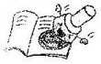

列岀  
），口

数一数，有几只小动物? 乘法算式是（ 诀是（

一、开动脑筋，填一填。（第8题5分,其余每空1分，共25分）

1.盈匕

2.

读口诀，写算式。

二七十四

7X2 = 14

3.

4.

5.

6.

7.

表示3个6相加的乘法算式是（ ）或（

两个乘数分别是4和7,写成乘法算式是（ 果园里运走了 27筐香蕉，又卖出25筐，还剩18筐，果园里原有 （）筐香蕉。

7X8表示（’ 找规律填数。

）或（

8.

（1） 6,9,（ ）,15,（ ）,（

（2） 40,（ ）,（ ）,25,20。

看图填一填。

）。

9.

*（*）里最大能填几？

（ ）X6＜25 *7X（*

V

）。

)或(

）。

）＜37 21＞（ ）X4

*二、*聪明的小法官。（对的画错的画“X”）（5分）

1. 5枚2分硬币和2枚5分硬币的钱数同样多。 （

2.

1. 求4个3是多少？列式为3X4或4X3；

9 + 9+9表示9个3相加。

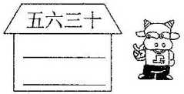

4. 3X7可以改成加法算式3+3+3+3+3+3+3或7+7+7。

5. 5X3表示5和3相加。

三、选一选。（将正确答案的序号填在括号里）（10分）

1.

2.

3个4相加，写成的算式是（ ）。

① 3+4 ② 3+3+3+3

（ ）一16 = 24+18。

①48 ②27

③4X3

③58

3.

4.

5.

一个加数是49,另一个加数是最小的两位数，和是（

①59 ②50 ③58

3X2写成加法算式是（ ）。

① 3+2 ② 2+3 ③ 2+2+2

有1张20元的、2张5元的、3张5角的纸币和4枚5分的硬 币，一共有（

）。

①25元9角 ②31元7角

四、在O里填上“V"或" ="。（6分） 4+6 *O* 4X6 50角O 3元

34 O 48—39+25

③32 •元

）。

40-23-12 Q 10

五、连一连。（8分）

8X2 Q 3X5 1元O 100分 56+34--20 Q 28+30+42 Q

70

100

9X3 O 9+9+9

100角O 99兀

42-24-8 O 14

62-37+49 O 72

46+41-41

93-15-18

43+37-26

15+36 + 22

67-28+34

17+25 + 12

54+29-37

26+16 + 18

六、按下面的图示，相信你能做个漂亮的纸风车，动手试一试吧。（6分）

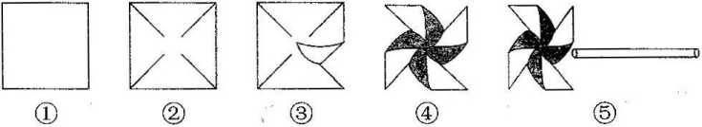

2.用竖式计算。

46+25 + 18

|  |  |  |  |
| --- | --- | --- | --- |
| 七、计算我最棒。（25分） | | | |
| 1.直接写得数。 | （7分） |  |  |
| 3X7 = | 6X3 = | 5X7 = | 9X4= |
| 6X2 = | 5X8= | 3X8= | 4X6 = |
| 73+8—50= | 64+20+8 = | | 46 — 4—42 = |
| 23+5+30= | 79—8+9 = | | 52 — 20+5 = |

（12 分）

83-49-28

54—25+46

64+26-37

3.列式计算。（6分）

（1） 一个乘数是9,另一个乘数是4,积是多少?

（2） 64与27的和比78多多少?

八、解决问题。（共15分）

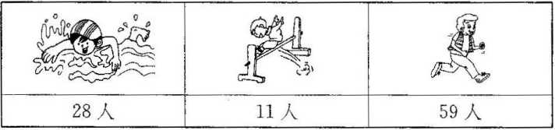

共有多少人参加比赛？（3分）

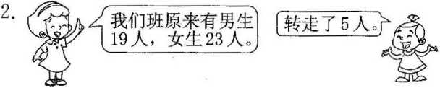

这个班现在有多少人？ （4分）

3.班上有8位三好学生，每人发一支圆珠笔和三支铅笔,一共要 买多少支笔？（4分）

4.小明剪五角星，第一次剪了 4个，后来又剪了 4次，每次剪的个 数和第一次相同。小明一共剪了多少个五角星？（4分）

期中测评卷（二）

一、1. 5X2=10（只）］或 2X5 = 10（只）］二五一十 2.2X7 = 14 5X6 = 30 6X5 = 30 3. 6X3 3X6 4. 4X7 7X4 5. 70 6. 7 个 8 相加 8 个 7 相加 7. （1） 12 18 21 （2） 35 30 8. 2 8 8+8 = 16 8X2=16 2X8 = 16 9. 4 5 5 <

二、 1 〜2. X *3. V* 4〜5. X

三、 1,③2.③3.①4.③5.②

四、 V > = > = v = = vv = >

五、 略

六、 略

七、 1. 21 18 35 36 12 40 24 24 31 92 0 58 80 37 2. 89 6

75 53 竖式略 3. （1） 9X4=36 （2） 64+27-78=13

八、 1. 28+11+59=98（人）2. 19+23—5=37（人）3. 1+3=4（支）8X4 = 32（支）4. 4+1=5（次）4X5=20（个）